別表第2(第8条関係)
(はしご車進入幅員確保図)
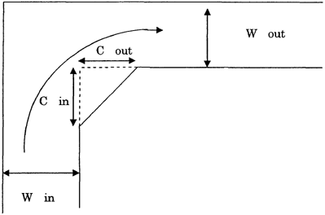
すみ切りの必要寸法

道路幅(m) |  |  | すみ切り(m)
進入路  W in | 退出路  W out | 進入路  C in | 退出路  C out
4 | 4 | 4.5 | 9.7
4 | 5 | 3.8 | 5.7
4 | 6 | 2.6 | 2.6
4 | 7 | 1.7 | 1.5
4 | 8 | 0.2 | 0.8
4 | 9 | 0 | 0
5 | 4 | 3.4 | 8.6
5 | 5 | 1.5 | 4.8
5 | 6 | 0.4 | 1.7
5 | 7 | 0.5 | 0.1
5 | 8 | 0 | 0
6 | 4 | 2.7 | 8.8
6 | 5 | 1.9 | 3.8
6 | 6 | 0.9 | 0.9
6 | 7 | 0 | 0
7 | 4 | 2.4 | 7.8
7 | 5 | 1.5 | 2.5
7 | 6 | 0.5 | 0.1
7 | 7 | 0 | 0

